**REQUERIMENTO Nº 569/2023**

**ASSUNTO: REQUER INFORMAÇÕES JUNTO À CONCESSIONÁRIA ELEKTRO SOBRE A ILUMINAÇÃO DO TÚNEL MARIO COVAS, UMA DAS PRINCIPAIS VIAS DE ACESSO À ZONA LESTE DO MUNICÍPIO.**

**SENHOR PRESIDENTE,**

**SENHORAS E SENHORES VEREADORES,**

Considerando a insegurança dos moradores da região mais populosa de Mogi Mirim devido à falta de iluminação em uma das principais vias de acesso à zona Leste da cidade.

**REQUEIRO** a Mesa, após ouvir o douto plenário que oficie o Exmo. Sr. Prefeito Municipal, Dr. Paulo de Oliveira e Silva juntamente com a Concessionária Elektro, a fim de fornecer informações sobre estudos de melhorias da iluminação do Túnel Mario Covas, bem como sobre a substituição do poste de energia que caiu nas proximidades.

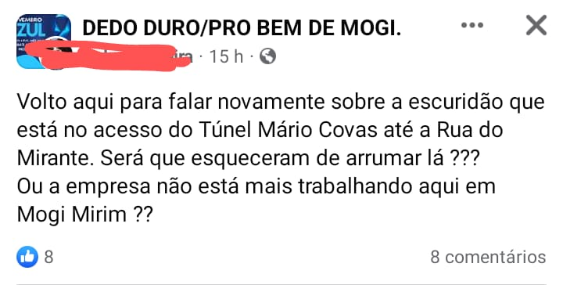

**Sala das Sessões “VEREADOR SANTO RÓTOLLI”, em 01 de dezembro de 2023.**

Vereador Luiz Fernando Saviano

**“Luiz Escoteiro”**



